**Modelo de Diseño**

**Diccionario [palabras]**

Versión 0.1.0

**Bitácora de Cambios**

|  |  |  |
| --- | --- | --- |
| **Fecha** | **Descripción del Cambio** | **Autor del Cambio** |
|  |  |  |
|  |  |  |
|  |  |  |
|  |  |  |

**Tabla de Contenido**

**I. Introducción 4**

**II. Criterios 4**

**Arquitectura 4**

**Herramientas 4**

**III. Inventario de Artefactos 4**

**IV. Restricciones de la Arquitectura 5**

**V. Criterios de Orden de Construcción 5**

**Definición de Criterios Para el Orden de Construcción 5**

**Orden de Construcción en Base a la Prioridad 5**

**VI. Ejecución de Casos de Uso 6**

**<Nombre de la ejecución de caso de uso> 6**

**Artefactos involucrados** 6

**Descripción** 6

**VII. Definición de las Pantallas del Sistema 7**

**Diagrama de Navegación de Pantallas 7**

**Definición de Pantallas 8**

**Pantalla: Inicio de Sesión** 8

**Objetivo de la Pantalla** 8

**Descripción de la Pantalla** 8

**VIII. Definición de interfaces del sistema** **9**

**Firma de interfaces 9**

**Interfaz:** Nombre interfaz 9

Propiedades 9

Firmas de operaciones 9

**I. Introducción**

* Leer y extraer el texto de dos pdf
* Generar un diccionario de uno de los pdf
* Comparar cuantas veces se repiten las frases o palabras del diccionario en el otro pdf
* Generar un pdf final que contenga la cantidad de repeticiones de las frases

**II. Criterios**

**Arquitectura**

* Se opto por una arquitectura modular ya que es mas sencilla darle mantenimiento
* Solo puede leer archivos pdf
* Usar el subproceso del Finder o Explorador de archivos
* El resultado generarlo en txt o en pdf

**Herramientas**

* **Documentacion**: notion era buena opcion pero fue requisito hacerlo en word
* **PyPDF2:** habia varias opciones pero esta era mas simple a las otras manteniendo una calidad buena de manipulacion de pdf
* **Re:** es una librería nativa de python que es muy potente para manipular textos
* **Tkinter:** es una librería nativa de python que te permite hacer GUI simples

**III. Inventario de Artefactos**

|  |  |  |  |
| --- | --- | --- | --- |
| **Nombre** | **Tipo** | **Archivo** | **Descripción** |
| Diccionario | archivo | Diccionario.pdf | Dictionario de frases en un pdf |
| CLI | consola | main.py | Abre el fnder para seleccionar pdf |
| make_dictionary | Funcion | main.py | Crea un diccionario a travez de una lista |
| count_repetitions | Funcion | main.py | Cuenta las repeticiones de frases de un diccionario |
| re | Libreria | regex,py | Librería que te permite usar expresiones regulares para manipular textos |
| write_file_txt | funcion | main.py | Crea un archivo .txt con las repeticiones de cada frase |
| Repeticiones | archivo | Repeticiones.txt | Contiene las repeticiones de cada frase |

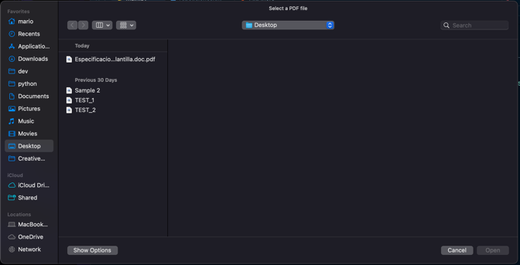

**IV. Restricciones de la Arquitectura**

En esta sección debe documentarse la manera en la que han sido resueltos los requisitos no funcionales, indicando cuáles de ellos han sido cubiertos por el sistema y cuáles por hardware o software adicional (sistemas operativos, software manufacturado por terceros, etc.). Algunos ejemplos de requisitos no funcionales son: administración de la seguridad del sistema, cuestiones de portabilidad, escalabilidad, alta disponibilidad del sistema, etc.

**V. Criterios de Orden de Construcción**

Definición de Criterios Para el Orden de Construcción

|  |  |
| --- | --- |
| **Prioridad** | **Componente** |
| CLI | pythonX main.py |
| search_pdf | Abre finder o explorador de archivos para buscar tipo .pdf, como pdf principal |
| search_pdf | Abre finder o explorador de archivos para buscar tipo .pdf, como pdf diccionario |
| make_diccionary | Crea un diccionario de frases |
| make_diccionary | Crea un diccionario de palabras |
| count_repetitions | Cuenta la cantidad de repeticiones de frases |
| write_pdf_file | Crea un nuevo pdf con las frases y sus repeticiones |

Orden de Construcción en Base a la Prioridad

|  |  |
| --- | --- |
| **Prioridad** | **Componente** |
| CLI | pythonX main.py |
| search_pdf | Abre finder o explorador de archivos para buscar tipo .pdf, como pdf principal |
| search_pdf | Abre finder o explorador de archivos para buscar tipo .pdf, como pdf diccionario |
| make_diccionary | Crea un diccionario de frases |
| make_diccionary | Crea un diccionario de palabras |
| count_repetitions | Cuenta la cantidad de repeticiones de frases |
| write_pdf_file | Crea un nuevo pdf con las frases y sus repeticiones |

**VI. Ejecución de Casos de Uso**

Una ejecución de caso de uso se compone de uno o varios diagramas, que indican la actividad de un determinado sistema para resolver ya sea un escenario de caso de uso o bien un solo caso de uso completo.

En este apartado se describen todas las ejecuciones de caso de uso, que han sido documentadas durante la etapa de diseño del sistema. A continuación se presenta un ejemplo de cómo documentar una ejecución de caso de uso

**<Nombre de la ejecución de caso de uso>**

Indicar si resuelve un caso de uso completo y cuál, o bien, si solo se considera un escenario, indicando también el nombre del caso de uso y el del escenario.

**Artefactos involucrados**

Se deben listar los artefactos que forman parte de la realización de caso de uso.

**Descripción**

Se debe proporcionar una breve descripción de la funcionalidad que fue modelada a través de(los) diagrama(s).

**VII. Definición de las Pantallas del Sistema**

Esta es una sección opcional, la cuál deberá ser llenada siempre y cuando se hayan definido y diagramado las pantallas del sistema durante la etapa de diseño del sistema. A continuación se describen las secciones necesarias para la definición de pantallas de la interfaz gráfica de usuario.

Diagrama de Navegación de Pantallas

Diagrama que muestra las pantallas que deberá contener la interfaz de usuario, al mismo tiempo que indica sus relaciones y el orden en el que deben ser llamadas (navegación dentro del sistema). Puede haber tantos diagramas de interfaz como se requiera y cada uno de los diagramas deberá mostrar alguna funcionalidad completa del sistema. Como ejemplos, puede existir un diagrama para administrar pólizas contables, otro para detallar la forma en la que se da mantenimiento a los usuarios del sistema, etc.

**Ejemplo de un diagrama de interfaz de usuario:**

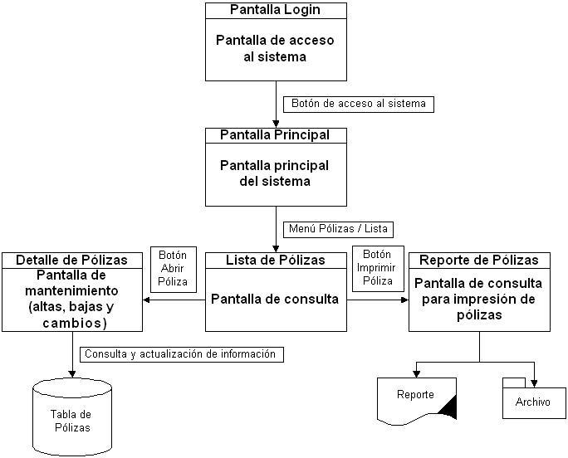

Definición de Pantallas

Por cada una de las pantallas, se debe incluir una impresión o dibujo de la misma, con las características que verá el usuario, así como una lista de los campos que deben ser capturados por el mismo usuario o bien, que el sistema mostrará al momento de desplegarla.

**Ejemplo de una definición de pantalla (puede ser cualquier dibujo, no importa si está hecha en PowerPoint, Visio, Paint, etc.):**

**Pantalla: Inicio de Sesión**

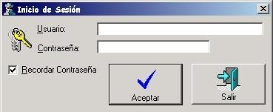

**Objetivo de la Pantalla**

Esta pantalla permite el acceso al sistema solo a usuarios autorizados, validando los campos de usuario y contraseña.

**Descripción de la Pantalla**

|  |  |  |
| --- | --- | --- |
| **Campo** | **Tipo** | **Comentario** |
| Usuario | Alfanumérico | Nombre del usuario. |
| Contraseña | Alfanumérico | Password del usuario. |
| Recordar Contraseña | Booleano | Indica si el usuario desea que su nombre y contraseña se encuentren presentes cada vez que acceda al sistema. |

**VIII. Definición de interfaces del sistema**

Esta sección aplica si y solo si se han definido en el sistema componentes de servicios comunes (librerías de seguridad, validaciones etc.), o se han definido como parte de los requerimientos del sistema realizaciones de casos de uso que involucran interoperatividad con otros subsistemas, sistemas o aplicaciones. A continuación se describen las secciones necesarias para la definición de interfaces.

Firmas de interfaz

**Interfaz:** Nombre interfaz

**Objetivo.**

Objetivo con alcance y enfoque de la interfaz, si la interfaz es utilizada por diversos casos de uso se debe indicar.

**Propiedades**

Definición de propiedades publicas disponibles en la interfaz.

|  |  |  |
| --- | --- | --- |
| **Nombre** | **Tipo de dato** | **Descripción** |
|  |  |  |

**Firmas de operaciones**

Para cada operación publica existente en la interfaz.

Operación: Nombre operación

**Descripción.**

Para la descripción de la operación utilizar.

* Una descripción informal.
* Templete de pero/pos condiciones.
* Un ejemplo mostrando el típico ejemplo de uso.

**Origen.**

Subsistema, sistema origen que realiza el envió del mensaje a la operación de la interfaz.

**Destino.**

Subsistema, sistema destino que realiza la recepción del mensaje.

**Evento o disparo:**

Suceso o actividad dispara la operación.

**Parámetros:**

|  |  |  |  |  |
| --- | --- | --- | --- | --- |
| **No.** | **Parámetro** | **E/S** | **Tipo de dato** | **Descripción** |
|  |  |  |  |  |

**Excepciones:**

|  |  |  |  |
| --- | --- | --- | --- |
| **No.** | **Tipo de excepción** | **Descripción** | **Causas de excepción** |
|  |  |  |  |

**Protocolo.**

Restricciones en las cuales las operaciones pueden ser llamadas.

**Nivel de servicio.**

Identificadores de los requerimientos no funcionales que debe cubrir la interfaz.

**Guía de uso.**

Documentación que indica como se utiliza la interfaz. Ejemplo: Diagramas de secuencia por cada escenario de uso.

**Notas.**

Lista de componentes que utilizan la interfaz. Opcionalmente, se puede incluir un diagrama de componentes.

Se debe indicar si hay otro tipo de salidas al invocar a la interfaz, ejemplo: salida a un archivo, etc.

**Pendientes.**

Lista de pendientes por resolver.